**Тема: День Знаний в первом классе. Урок мира**

**Цель : 1.** Ознакомить обучающихся с правилами поведения в школе, школьными принадлежностями, выявление первоначальных знаний обучающихся.

2. Познакомить со значением слов МИР, СИМВОЛ, со значением цветов в государственной символике (Флаге), познакомить с символом мира;

показать причины возникновения войн, пути разрешения конфликтов.

3. Воспитывать патриотизм, ответственное отношение к сохранению мира на Земле.

4. Развивать речь, логическое мышление, внимание, память.

**Ход праздника.**

**1.Организационный момент.**

**Учитель:** Здравствуйте, взрослые!  
Здравствуйте, дети!  
День необычный сегодня на свете -  
Музыка всюду, улыбки и смех -  
Школа открыла двери для всех.   
Вчера лишь тебе говорили малыш

Порой называли проказник.

Сегодня уже ты за партой сидишь,

Зовут тебя все ПЕРВОКЛАССНИК. (1 слайд)

**Учитель:** Дорогие ребята, я поздравляю вас с началом учебного года! Сегодня у вас торжественный и важный день: вы пришли в интересную страну Знаний. Ещё вчера вас называли детьми, малышами, а с сегодняшнего дня о вас будут говорить: "Этот ученики, ученицы, школьники и школьницы и конечно первоклассники". Вы сегодня первоклассники. Школа станет для вас вторым домом, вы найдёте много новых друзей. В этой комнате, которая называется классом, вы каждый день будете получать особенные подарки. Но это не игрушки и не конфеты. Это знания. А кто такие школьники?

**Дети:** Дети, которые учатся в школе.  
**Ведущий**: Как по-другому их можно назвать?  
**Дети:** Ученики.  
**Учитель** : По стране Знаний могут путешествовать только школьники.

Для начала мы познакомимся «Давайте познакомимся»

- Встали в один большой круг. Сейчас каждый из вас будет произносить своё имя и при этом делать какое – нибудь движение –руками, ногами, всем телом. Вся группа хором называет имя ребёнка и повторяет движение, сделанное им. Я начну первая…(после этого передайте ход своему соседу слева или справа.)  
**Учитель :** Вот теперь мы можем попасть в удивительную страну Знаний. Мы с вами откроем нашу страну этим ключём. ( слайд), но чтобы открыть страну Знаний нам надо пройти испытания ( слайд) Бабы-Яги.

Баба-Яга устроила вам, ребятки , небольшой зачет. Сдадите зачет – отдаст ключ , не сдадите он оставит у себя. Поняли ? Вот её условие !  
**Учитель*:***: Ну что , ребята сумеете сдать зачет Бабе-Яге ?  
**Дети** : Да !  
**Учитель*:*** Давайте соберем портфель в школу!

Сейчас я буду называть различные предметы. Если они должны лежать в портфеле – то вы, ребята, хлопните в ладоши, если эти предметы не нужно ложить в портфель, то – молчок. Итак, начали!

Учебники и книжки?

Плюшевые мишки?

Паровозик заводной?

Пластилин цветной?

Большая подушка?

Для лимонада кружка?

Кисточки и краски?

Новогодние маски?

Яркие закладки?

В клеточку тетрадки?

Ложки деревянные?

Солдатики оловянные?

Расписание, дневник?

Вот и собран ученик!

**Дети** : Да

**Учитель :** Вот и ключик в страну Знаний. (слайд) Вот мы и оказались в нашей удивительной стране Знаний.

В этой стране нас встречает сказочный герой …

Посмотрите ,кто это …(Всезнайка и )

**Учитель :** Всезнайка вас познакомит правилами поведения школьника.  
Внимательно послушайте загадку.

Кулик не велик,  
Да целой сотне велит:  
То сядь да учись,  
То встань, разойдись.   
***Дети.*** **Школьный звонок!**

***Учитель.*** Для чего звенит звонок в школе?

Ну, ребята, чур, молчок!  
Начинается урок.  
Я урок свой начинаю.  
Дети , слушайте: объясняю.  
Только прозвенит звонок —  
Рот закроем на замок.

1.Чтобы стать учеником,  
 Надо помнить вот о чем:

2.Утром рано просыпайся,  
 Хорошенько умывайся,

3. Чтобы в школе не зевать,   
 Носом парту не клевать.  
 4. Парта – это не кровать   
 И на ней нельзя лежать.  
 Ты сиди за партой стройно   
 И веди себя достойно.

5. Одевайся аккуратно,   
 Чтоб смотреть было приятно.  
6. На уроке ты сидишь  
 Тихо, тихо, словно мышь.  
 Руки мы вот так кладем  
 И заданий дальше ждем!

7 .Если хочешь ты сказать,  
 Или выйти, или встать,  
 Надо руку поднимать.  
8 . На уроках не болтай,   
 Как заморский попугай.  
9. Учитель спросит – надо встать.  
 Когда он сесть позволит – сядь.   
 Вставайте дружно всякий раз,   
 Когда учитель входит в класс.

10.Если прозвенел звонок,Значит, кончился урок,Значит, будет перемена.

Вот и все мои советы.

Их мудрей и проще нет.

Ты, дружок, их не забудь.

В страну знаний держишь путь!

Учитель:

Много трудностей встретится у нас на пути, но мы ведь опытные открыватели, а значит, со всем справимся. И начнем это прямо сейчас.

Наш классный час посвящен еще одному празднику, который отмечается 1 сентября. Ваша задача – отгадать ключевое слово.

*/Ребус/*

*,,* 3

1 3 2

**М И Р**

- 1 сентября – День мира.

- Что такое мир?

- Вот какое объяснение значения этому слову дает толковый словарь:

1. МИР – Вселенная,

планета,

земной шар, а также население, люди земного шара.

2. МИР – дружеские связи, согласие между кем-либо, отсутствие войны;

тишина, покой;

соглашение о прекращении войны.

- Наш классный час проходит под девизом: «Мир детям мира». Объясните смысл этого выражения.

- А какие пословицы сочинил наш народ, вы узнаете, работая в группах и выполняя задание: собери пословицу.

***Пословицы:*** Мир строит, война разрушает.

Мир на планете – счастливы дети.

Дружно за мир стоять – войне не бывать.

Худой мир лучше любой ссоры.

- Прочитайте и объясните смысл пословицы.

- Назовите *противоположное* по значению слово к слову МИР. **/Война/.**

- Не всегда наше сердце спокойно. Радио, телевидение, газеты приносят тревожные новости. То в одном, то в другом конце земного шара падают на землю бомбы, горят школы и больницы, гибнут сотни людей. Почему так происходит? Что мешает людям мирно жить?

-После Великой Отечественной войны прошло 70 лет. Но уже за это время в разных уголках нашей планеты бушевало более 100 войн.

- Какие же люди начинают эти войны? (Жестокие, безжалостные, безответственные).

- А можно ли избежать военных действий? Как? (Надо ответственно относится к конфликтам, которые возникают между разными странами, и решать возникшие проблемы путем переговоров, соглашений, уметь договариваться мирно.)

- Часто войны возникают из-за непонимания разных сторон или когда одна страна вмешивается в решение спорных вопросов другой страны, что совершенно недопустимо.

-Посмотрите на ***картины*** *о войне и о мирной жизни.*

- Какие краски использовал художник, чтобы передать ужас и страдание, которые испытывают люди во время войны? (Мрачные, темные).

- А для изображения мирной жизни? (Светлые, яркие, сочные)

- Почему? (Эти краски выражают добрые чувства, хорошее настроение. Ведь без мира в масштабном понимании нет мира и в душе.)

- Не всегда краски используют для передачи чувств и настроения. Иногда цвет что-то символизирует, т. е. является символом чего-то.

Что такое СИМВОЛ? /Условный знак/.

- В прошлом году мы говорили о символах нашего государства. Назовите их.(Флаг, Герб, Гимн).

- Как выглядит наш Флаг?

- Эти цвета появились не случайно.

БЕЛЫЙ цвет означает мир, чистоту совести,

СИНИЙ цвет – небо, верность и правду,

КРАСНЫЙ цвет – храбрость, символ жизни.

-А что является символом мира?

***Загадка:***

Это птичка-невеличка,

В городах живет.

Крошек ей насыплешь-

Воркует и клюет. **(Голубь)**

-И не просто голубь, а белый голубь. Почему?

-Предлагаю вам изготовить из бумаги таких голубей.

***/Работа по группам:*** *дети по трафаретам вырезают голубей****/***

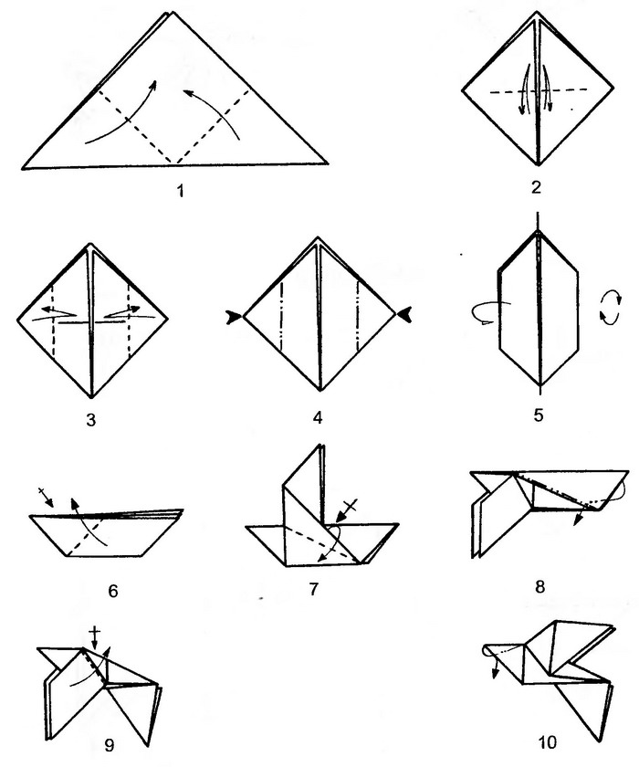

-Давайте запустим наших символических голубей в наше мирное небо.

(Дети прикрепляют на магнитную доску голубей)

Мир во всем мире – мечта моя,

Пусть люди живут, как одна семья.

Пусть больше не будет войн и орудий,

Пусть двери откроют в домах повсюду.

Любовь и доверье – это по мне,

И мир бесконечный – всей Земле!

- Мир трудно построить, но еще труднее его сберечь. Мир очень хрупкий.

Писатель Николай Тихонов сказал: «У каждого, кем бы он ни был, чем бы он ни занимался, есть еще один долг, который требует самоотверженного и верного служения: защищать мир»

- Как вы понимаете эти слова?

- Вы молодые жители нашей планеты. И от вас в будущем многое на земном шаре будет зависеть.

*Дети читают стихи.*

1. Мамы, папы,

все взрослые люди!

Слушайте голос своих детей:

Ядерных взрывов вовек пусть не будет,

Путь войне преградите скорей!

2. Нам нужен мир на голубой планете,

Его хотят и взрослые, и дети.

Им хочется, проснувшись на рассвете,

Не вспоминать, не думать о войне.

3. Нам нужен мир, чтоб строить города,

Сажать деревья и работать в поле.

Его хотят все люди доброй воли.

Нам нужен мир навеки! Навсегда!

4.Для дружбы, для улыбок и для встреч

В наследство получили мы планету.

Нам этот мир завещано беречь

И землю удивительную эту.

5. Завещано беречь нам этот мир-

Такой неповторимый на рассвете,

Он с детства очень дорог нам и мил,

За будущее мира мы в ответе.

6. Мы не дадим стать пеплом и золой

Тому, что красотой земной зовется.

Пусть будет мирным небо над Землей,

Пусть вечно детство звонкое смеется!

**/Исполнение песни «Пусть всегда будет солнце»/**

**Учитель:**

В этот долгожданный час

Выслушайте мой наказ:

Честью школы дорожи!

На урок всегда спеши,

Волю лени не давай –

На уроках отвечай!

Если трудная программа –

Есть учитель, дома - мама,

Ты спроси и не стесняйся,

На «отлично» занимайся!

Чтобы дружным был наш класс,

Сохраните чувств запас.

Всех любите, уважайте,

Никогда не обижайте,

Если выполнишь наказ –

Во второй готовься класс.

А сейчас наступает торжественный момент! Вы должны произнести клятву первоклассника. Всех первоклассников прошу встать, повторяйте дружно и весело: повторяйте за мной « Клянусь».  
 Попробуем                     « Клянусь»

Клянусь перед всеми стараться здоровым быть,  
Каждый день  школу исправно ходить!  
Клянусь!

Клянусь на уроке стараться, и мух не считать.  
Клянусь !

Клянусь читать и писать я прилично  
И в ранце носить "хорошо" и "отлично".  
Клянусь!

Клянусь в том, что буду я очень стараться  
С друзьями моими впредь больше не драться!  
Клянусь!

Клянусь я ребёнком воспитанным быть,  
Не бегать по школе, а шагом ходить.  
Клянусь!

Клянусь стать за год умней и взрослей…  
Клянусь!

Ребёнком всегда идеальным я буду  
И клятвы моей никогда не забуду!  
Клянусь! Клянусь! Клянусь!

**Учитель*:*** Внимание! Внимание!

Уважаемые родители, попрошу вас приготовиться для торжественной клятвы. Отвечайте только да, если вы согласны с нашими словами:

Детям в учебе поможем всегда ………ДА  
Чтобы детьми была школа горда……..ДА   
Клянемся детей не лупить никогда……ДА  
Только слегка пожурить иногда……...ДА  
Будем спокойны как в речке вода……ДА  
Мудрыми будем как в небе звезда…...ДА  
Будем вставать по утрам в холода……ДА  
Чтобы успеть и туда и сюда…………..ДА  
Когда ж завершится учебы страда,  
Вместе с детьми погуляем тогда……..ДА!!!

**Родителям вот что хочу я сказать:**

Трудно ребенка сейчас воспитать.  
Многое нужно для этого знать,  
Любить его надо и понимать.  
Как похвалить его, как пожурить,  
Серьезно, иль с юмором с ним говорить,  
Детям всегда вы должны помогать,  
Каждое утро их в школу собрать.  
Напутствие доброе вовремя дать,  
Сказочку на ночь им почитать.  
А в выходной всей семьей прогуляться,  
Чтобы с ребенком своим пообщаться.  
Собрания классные все посещать,  
Их, по возможности, не пропускать.  
А самое главное, без сомнения,  
Желаю огромного всем вам терпения.

-Завтра новый день, и мы должны сделать все, чтобы он был спокойным, добрым и радостным.   
Без вас, наши папы, без вас, наши мамы   
У них не учёба будет, а драма   
Без вас тяжелейший учебный процесс   
Для них потеряет большой интерес.

**Рефлексия :**

Я готов выполнить правила – прикрепить зелёный звонок на зелёный домик  
Я не совсем готов выполнить правила – прикрепить жёлтый звонок на жёлтый домик.  
Я не буду выполнять правила - прикрепить красный звонок на красный домик

Сегодня мы начали путешествие по стране знаний. **Слайд 13**

Я вас поздравляю, вы стали школьниками. И ваше первое задание - рассказать всем о нашем празднике, поделиться впечатлениями с взрослыми и друзьями. До свидания!